报价明细
报价方全称：（盖章）
产品名称 | 图片 | 规格 | 数量 | 单位 | 材质说明 | 备注 | 单价（元） | 小计（元）
实木小型沙发椅茶几组合 | 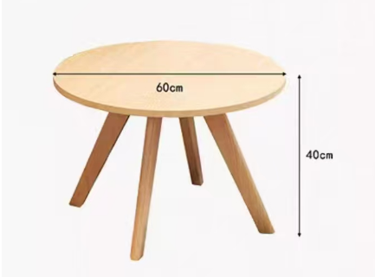  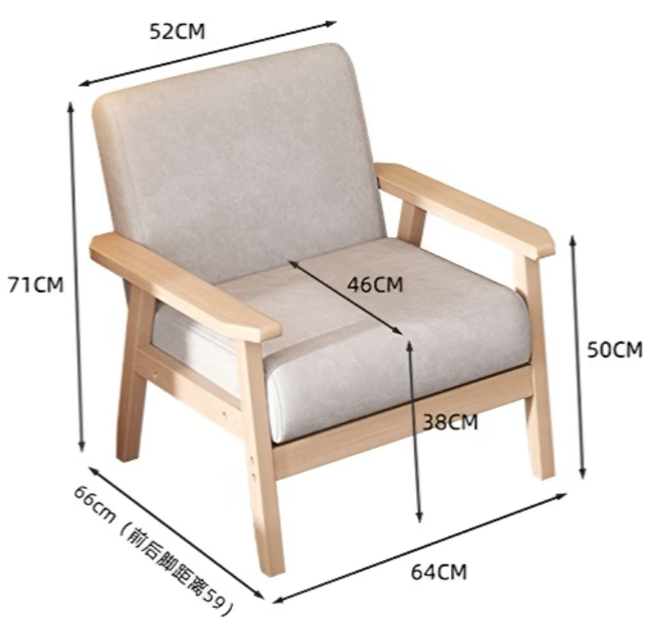 | 如图 | 6 | 套 | 1.基材采用橡胶木实木材质，材料经过烘干、脱脂、防虫、防腐等处理；  2.油漆采用环保型聚酯漆，三底二面的加工工艺；油漆表面无泪痕、凹坑、毛刺、色变等不良现象；  3.脚垫采橡胶软垫,防止滑动及发出噪音；  4.采用优质五金配件，甲醛释放量达国家安全标准。  5.椅面采用科技布饰面，内置高密度海绵，透气性好、回弹性强、不变形。 | 颜色按使用科室要求
岩板台式办公桌 | 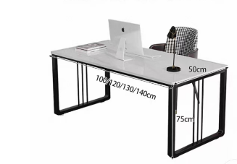 | 1400mm*600mm*750mm | 6 | 张 | 1.桌面：采用12mm岩板,加9mm厚多层板底板增加牢固性。  2.金属脚架，表面采用黑色环氧塑脂粉末静电喷塑，无毒害，无气味。表面无颗粒、气泡、渣点，颜色均匀。 | 岩板纹理及颜色按使用科室需求
实木靠背椅 | 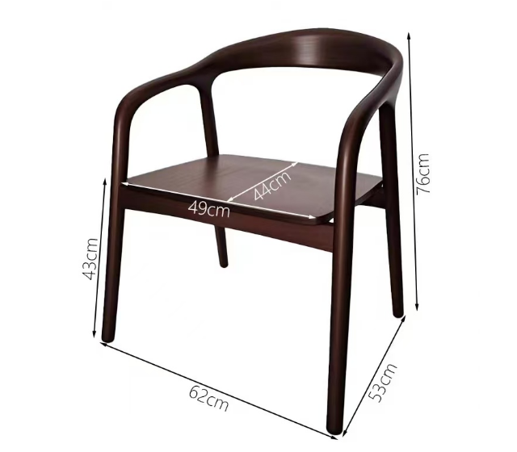 | 如图 | 26 | 张 | 1.基材采用橡胶木实木材质，材料经过烘干、脱脂、防虫、防腐等处理；  2.油漆采用环保型聚酯漆，三底二面的加工工艺；油漆表面无泪痕、凹坑、毛刺、色变等不良现象；  3.脚垫采橡胶软垫,防止滑动及发出噪音；  4.采用优质五金配件，甲醛释放量达国家安全标准。 | 颜色按使用科室需求
实木双层床 | 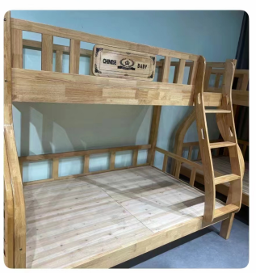 | 规格：1900mm*1200mm | 2 | 张 | 1.采用的橡胶木实木工艺，无指接板，不贴皮，不含任何人造板材。  2.环保水性油漆，面漆采用UV环保聚脂漆，底漆采用优质PU油漆,采用经过五底三面油漆工序，不掉漆，不褪色，易清洁。  3.胶粘剂：采用绿色环保白乳胶，游离甲醛≤0.05g/kg，符合国家技术标准 | 需配套床垫，要求：厚度50mm，需符合双层床尺寸的合格床垫
不锈钢储物柜 | 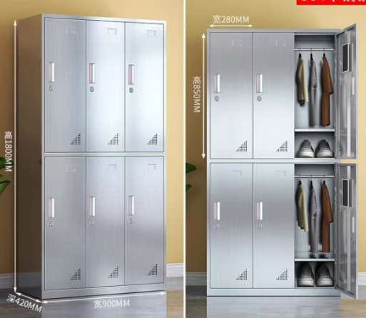 | 整体尺寸：高1800㎜*宽900㎜*深420㎜  单门尺寸：高850㎜*宽280㎜ | 5 | 组 | 1.采用优质0.8mm厚304#不锈钢，四边折弯，满焊抛光。抗腐蚀，耐酸碱，强度高，不变形，表面光滑。  2.五金配件：采用优质五金配件，五金配件紧密拼接，牢固，间隙细小且均匀，平整无毛刺。
15门不锈钢鞋柜 | 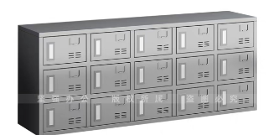 | 整体尺寸：高600㎜*长1500㎜*深350mm  单门尺寸：高165㎜*长270㎜*深340mm | 1 | 组
合计（元）
说明：1.小计=单价*数量；
2.报价金额全部含税，含运输、质保和卫生清理等相关杂费。
3.质保期： 1年

